Statista kürt Eckert Schulen zu
„Top-Weiterbildungsanbieter 2024“

Hamburg/Regensburg – Die Eckert Schulen gehören zu den besten Weiterbildungsunternehmen 2024 in Deutschland. Das haben jetzt die Marktforscher des renommierten Statistikportals Statista in einer groß angelegten Studie ermittelt. Sie kürten das Unternehmen mit Sitz vor den Toren Regensburgs und rund 40 Standorten bundesweit zu einem der „Top-Weiterbildungsanbieter 2024“.

Die jetzt vorgestellten Ergebnisse beruhen auf einer Befragung von rund 4.500 Teilnehmerinnen und Teilnehmern. Diese wurden von Statista über ein professionelles Online-Access-Panel anonym und unabhängig rekrutiert. Statista gilt heute als eines der weltweit führenden Unternehmen für Statistik- und Marktdaten. Gegründet 2007 in Deutschland, beschäftigt Statista heute rund 1.400 Mitarbeitende an 13 Standorten weltweit.

Berufliche Weiterbildung: Eckert Schulen unter den Besten
Die Bestenliste umfasst Bildungseinrichtungen in elf Kategorien: von Fernschulen über spezialisierte Coding Schools bis hin zu innovativen Lern-Apps für Kinder. Sie alle eint eines: Die prämierten Anbieter setzen laut Statista neue Maßstäbe in Sachen Lernqualität und Kundenzufriedenheit. Die Eckert Schulen wurden in der Kategorie „Berufliche Weiterbildung“ ausgezeichnet. Das ist seit fast acht Jahrzehnten die Kernkompetenz des aus Bayern stammenden Unternehmens.

Hohe Bereitschaft zur Weiterbildung
Die neue Untersuchung gibt auch Aufschluss über die Bereitschaft der Deutschen zur Bildung. Mehr als drei von vier Befragten (77 Prozent) zeigten Interesse daran, in ihre persönliche Weiterentwicklung zu investieren. Trotz der wachsenden Beliebtheit digitaler Bildungsformate bevorzugt rund die Hälfte der Umfrageteilnehmer Präsenzveranstaltungen. Dennoch gewinnen hybride und reine Online-Formate zunehmend an Bedeutung. Das spiegelt laut Statista die Vielfältigkeit der Lernpräferenzen in Deutschland wider. Diesem Wunsch tragen auch die Eckert Schulen Rechnung, die heute jedes Jahr mehr als 10.000 Teilnehmerinnen und Teilnehmer zählen.

Die Eckert-Lernwelt heute
Das Bildungsangebot der Eckert Schulen umfasst heute nahezu alle Berufssparten: vom Staatlich geprüften Techniker und Industriemeister IHK über Fachwirt, Fachkaufmann und Betriebswirt IHK bis hin zu berufsbegleitenden Bachelor- und Master-Studiengängen. Zusätzlich sorgen hauseigene Fach- und Berufsfachschulen für Ausbildungsberufe und aufstiegsorientierte Lehrgänge in den Bereichen Medizin, Hotel und Gastronomie. Ebenfalls Teil der „Eckert-Lernwelt“ ist ein eigenes Berufsförderungswerk, das Menschen durch Umschulungen die Chance auf eine erfolgreiche Rückkehr ins Berufsleben eröffnet, und die „Eckert Schools Digital“. Diese neue Unternehmenstochter ergänzt das Portfolio der Eckert Schulen um innovative Online-Lernwelten und begleitet Betriebe dabei, digitale Weiterbildungsangebote zu entwickeln. Mit bundesweit mittlerweile zehn Sprachzentren engagieren sich die Eckert Schulen maßgeblich im Bereich der Integration. Daneben profitieren Teilnehmer von zahlreichen Präsenz- und Online-Coachings mit unterschiedlichster Dauer und Zielsetzung – von gezielten Karriere- und Bewerbungscoachings bis hin zur mehrmonatigen Unterstützung auf dem Weg in den Arbeitsmarkt.
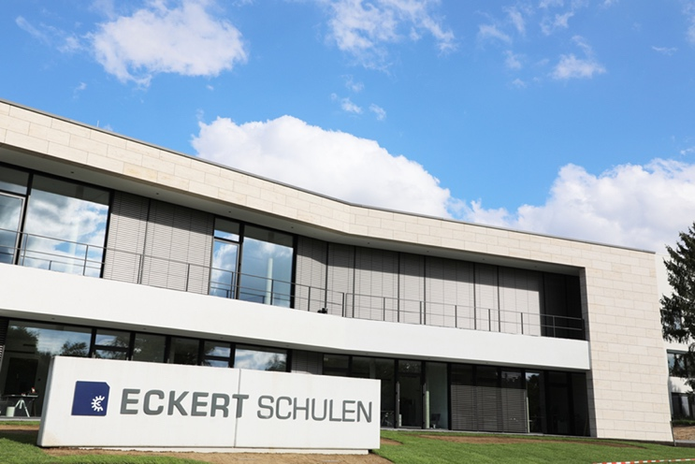

Die Eckert Schulen gehören zu den besten Weiterbildungsunternehmen 2024 in Deutschland. Das haben jetzt die Marktforscher des renommierten Statistikportals Statista in einer groß angelegten Studie ermittelt. Foto: Eckert Schulen

Das Bildungsangebot der Eckert Schulen umfasst heute nahezu alle Berufssparten. Foto: Shutterstock

Pressekontakt:
Dr. Robert Eckert Schulen AG
Dr.-Robert-Eckert-Str. 3, 93128 Regenstauf
Telefon: +49 (9402) 502-480, Telefax: +49 (9402) 502-6480
E-Mail: andrea.radlbeck@eckert-schulen.de
Web: www.eckert-schulen.de
___________________________________
Die Eckert Schulen sind eines der führenden privaten Unternehmen für berufliche Bildung, Weiterbildung und Rehabilitation in Deutschland. In der über 75-jährigen Firmengeschichte haben mehr als 150.000 Menschen einen erfolgreichen Abschluss und damit bessere berufliche Perspektiven erreicht. Die Eckert Schulen tragen dazu bei, dass möglichst viele eine qualifizierte Aus- und Weiterbildung erhalten. Das Bildungskonzept „Eckert 360 Grad“ stimmt die unterschiedlichen Lebenskonzepte mit den angestrebten Berufswünschen lückenlos und maßgeschneidert aufeinander ab. Die flexible Kursgestaltung, eine praxisnahe Ausbildung und ein herausragendes technisches Know-how sorgen für eine Erfolgsquote von bis zu 100 Prozent und öffnen Türen zu attraktiven Arbeitgebern.

